REQUERIMENTO Nº 024/2023

Nos termos do regimento interno, ouvido o plenário, requeremos, à Secretaria de Infraestrutura e Serviços Públicos, estudo técnico de viabilidade para instalação de iluminação no canteiro central das avenidas E e J no Bairro Jardim Aureny III, região sul de Palmas.

O Vereador que este subscreve, vem respeitosamente REQUERER, junto à Secretaria Municipal de Infraestrutura e Serviços Público, por meio do setor responsável, que estudo técnico de viabilidade para implantação e instalação de iluminação no canteiro central das avenidas E e J no Bairro Jardim Aureny III, região sul de Palmas.

JUSTIFICATIVA
Referidas solicitações são necessárias e atendem a solicitação da comunidade, tendo em vista a necessidade de revitalização dos locais, dando melhor segurança com iluminação central com lâmpadas de LED para melhor visualização noturna.
visto que as referidas avenidas também abrigam o comércio local do bairro, e que a instalação da referida iluminação adequada para avenidas comerciais traria um maior visibilidade para investimentos futuros por empresários, sem falar no embelezamento que traria para o bairro e para a cidade.
Nesse sentido, REQUEREMOS, à Secretaria de Infraestrutura e Serviços Públicos, por meio do setor responsável, a execução destes serviços acima descritos, visto que a maior preocupação é sempre garantir a qualidade de vida e o bem-estar da população.
Nesse propósito, ciente do benefício que trará este serviço à população, conto com o apoio dos nobres pares desta casa, para aprovação deste requerimento.
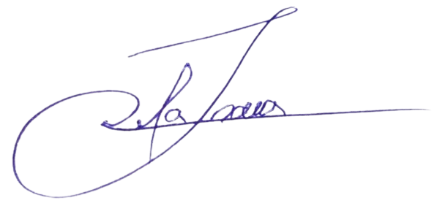
Palmas, 15 de Março de 2023.

JOSMUNDO VILA NOVA DE SOUZA
Vereador de Palmas
(PODE)

